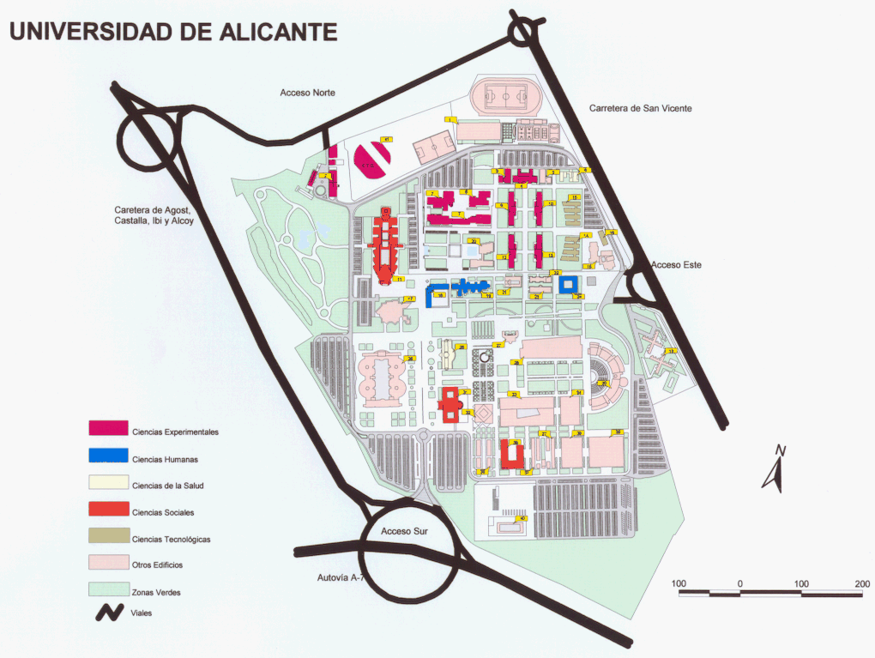
- Polideportivo
- Area industrial
- General3
- Los Arcos
- Centro de Proceso de Datos
- Taller de imagen
- Ciencias Fase I
- Ciencias Fase II
- Servicios Generales - Antiguo
- Gerencia - Antiguo
- Facultad de Derecho
- Escuela de óptica
- Óptica (departamental)
- Politécnica (docencia)
- Politécnica (departamental)
- Politécnica
- Centro Social I
- Filosofía y Letras (Historia)
- Filosofía y Letras (Geografía)
- Facultad de Filosofía y Letras
- Rectorado (antiguo)
- C.A.M.
- Jorge Juan
- Magisterio
- Aulario I
- Enfermería
- Aeroclub
- Rectorado y ServiciosGenerales
- Colegio Mayor
- Aulario II
- Facultad de Económicas
- Club Social II
- Biblioteca Central
- Ciencias Sociales (departamental)
- Centro comercial
- Escuela de Negocios (Germán Bernacer)
- Institutos Universitarios
- Optica (sin construir)
- Sin construir
- Museo Universitario
- Centro de Tecnología Química

